BANANO

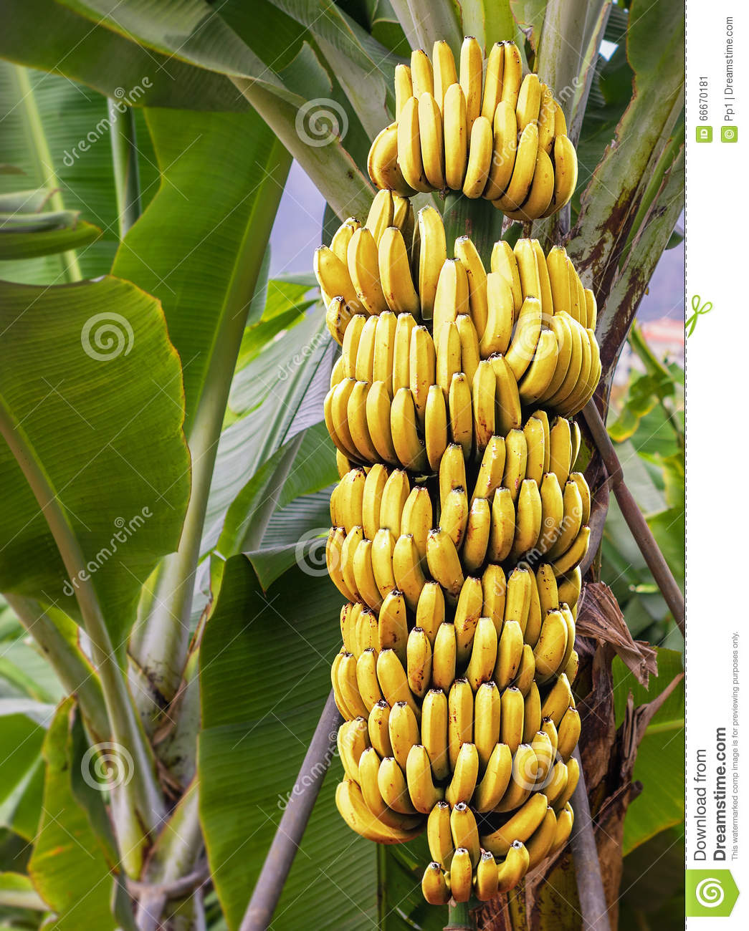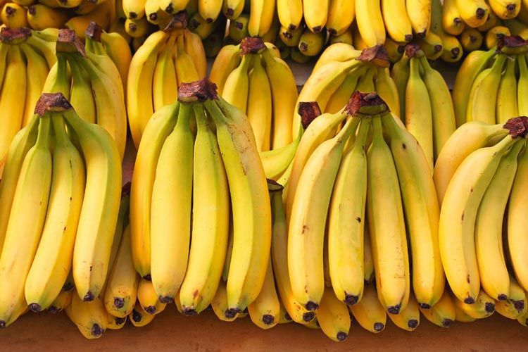

Banano:
Nombre científico (Musa paradisiaca)
La producción de Colombia en el 2018 creció 4.7%
93.4 millones de cajas
La unión europea compra un 76%
Países como Bélgica, Italia, Alemania, Holanda, Inglaterra
GENERALIDADES
La banana (término utilizado en Argentina, Bolivia, Honduras, Paraguay, Puerto Rico, Uruguay y República Dominicana), plátano (en el Perú, Chile, México, occidente-centro de Cuba y España), guineo (en Panamá, El Salvador, Colombia, oriente de Cuba, Puerto Rico, República Dominicana y el Ecuador continental), banano (Colombia, Nicaragua, Costa Rica y Guatemala) o cambur en Venezuela (salvo la variedad más grande conocida como plátano macho que en este país se conoce como plátano), es un fruto comestible, botánicamente una baya, de varios tipos de grandes plantas herbáceas del género Musa. A estas plantas de gran porte que tienen aspecto de arbolillo se las denomina plataneras, bananeros, bananeras, plátanos o bananos.
Es un fruto con cualidades variables en tamaño (10cm), color y firmeza, alargado, generalmente curvado y carnoso, rico en almidón cubierto con una cáscara, que puede ser verde, amarilla, roja, púrpura o marrón cuando está madura. Los frutos crecen en piñas que cuelgan de la parte superior de la planta. Casi todos los plátanos en la actualidad son frutos estériles que no producen semillas fructificantes y provienen de dos especies silvestres: Musa acuminata y Musa balbisiana. El nombre científicode la mayoría de los plátanos cultivados es Musa × paradisiaca, el híbrido Musa acuminata × M. balbisiana, con distintas denominaciones var. O cultivares, dependiendo de su constitución genómica.
Los plátanos, de los que se conocen más de 1000 variedades, proporcionan alimento a grandes poblaciones humanas en dos formas principales:
plátanos de postre o dulces, para comer principalmente crudos, con gran parte de su fécula convertida en azúcar, destacando la variedad Cavendish, que representa aproximadamente el 47 % de la producción mundial.

BENEFICIOS Y VENTAJAS
Las ventajas del banano radican en que es rico en minerales como el potasio, además contiene vitaminas del complejo B, ácido fólico y como todas las frutas es rico en fibra.
Según la Biblioteca Nacional de Medicina de los Estados Unidos, “el potasio es un mineral que el cuerpo necesita para funcionar normalmente. Ayuda a los nervios y músculos a comunicarse, permite que los nutrientes en las células fluyan y ayuda a expulsar los desechos de las células. Una dieta rica en potasio ayuda a contrarrestar algunos de los efectos nocivos del sodio sobre la presión arterial”.
Por esa razón el consumo de una fruta como el banano rica en potasio, es de gran beneficio para la salud, ya que ayuda con lo que tiene que ver con el funcionamiento de la nutrición celular y toda la transmisión nerviosa y muscular.
“Al banano le atribuyen que tiene una carga calórica muy alta, pero entre las calorías de un banano a una manzana las diferencias son mínimas”,
el banano tiene una carga de carbohidratos un poco mayor frente a otras frutas, esta es una ventaja ya que esos carbohidratos se demoran para utilizarse en el organismo por esa razón lo consumen los deportistas, porque la respuesta que tiene el organismo a la absorción de los carbohidratos y azucares que tiene el banano es más lenta entonces no se consumen ahí mismo y le ayudan a tener niveles de glicemia en la sangre por un tiempo más prolongado, otra ventaja es que da rápida sensación de saciedad lo que ayuda a que la persona se sienta bien y no esté comiendo todo el día.
Se aconseja que el consumo de potasio en pacientes con daño renal o que utilicen medicamentos para el corazón, sea controlado.

INFORMACION NUTRICIONAL
Carbohidratos | 22.84 g
• Almidón | 5.38 g
• Azúcares | 12.23 g
• Lactosa | 0 g
• Fibra alimentaria | 2.6 g
Grasas | 0.33 g
Proteínas | 1.09 g
Agua | 74.91 g
Retinol (vit. A) | 3 μg (0%)
Tiamina (vit. B₁) | 0.031 mg (2%)
Riboflavina (vit. B₂) | 0.073 mg (5%)
Niacina (vit. B₃) | 0.665 mg (4%)
Ácido pantoténico (vit. B₅) | 0.334 mg (7%)
Vitamina B₆ | 0.367 mg (28%)
Ácido fólico (vit. B₉) | 20 μg (5%)
Vitamina B₁₂ | 0 μg (0%)
Vitamina C | 8.7 mg (15%)
Vitamina D | 0 μg (0%)
Vitamina E | 0.1 mg (1%)
Vitamina K | 0.5 μg (0%)
Calcio | 0 mg (0%)
Cobre | 0.078 mg (0%)
Hierro | 0.26 mg (2%)
Magnesio | 27 mg (7%)
Manganeso | 0.27 mg (14%)
Fósforo | 22 mg (3%)
Flúor | 2.2 μg (0%)
Potasio | 358 mg (8%)
Selenio | 1 μg (2%)
Sodio | 1 mg (0%)
Zinc | 0.15 mg (2%)

MANGO

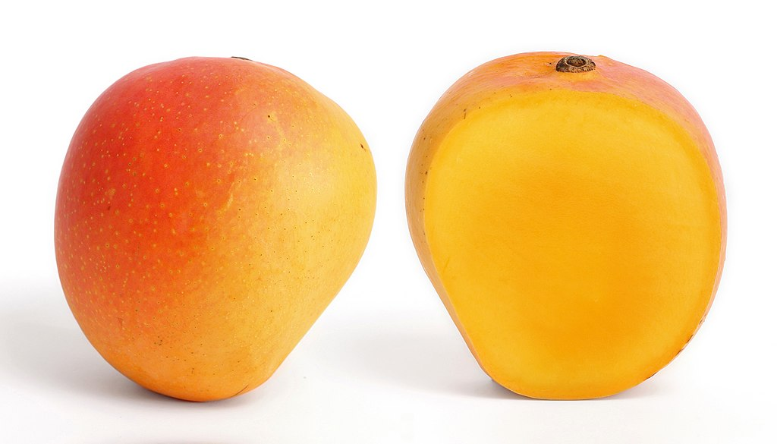
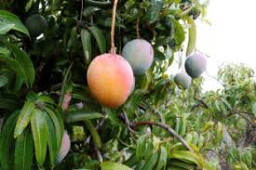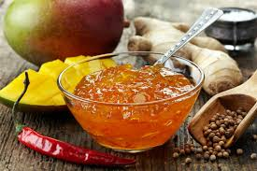

MANGO
Nombre científico: (magnifera indica)
Colombia produjo 220 mil toneladas de mango en el 2018, en una extensión aproximada de 18.500 hectáreas.
El país ocupa el tercer lugar en el mundo en exportación,
Las exportaciones de mango fresco alcanzan las 80 toneladas anuales a destinos como USA, Europa (Reino unido, Alemania, Italia, Bélgica) y recientemente a Japón
GENERALIDADES
El mango es una fruta cítrica que crece en la Zona Intertropical y es de pulpa carnosa y dulce. Destaca entre sus principales características su buen sabor.
Dicha pulpa puede ser o no fibrosa, siendo la variedad llamada mango de hilacha la que mayor cantidad de fibra contiene. Es una fruta normalmente de color naranja, de sabor medianamente ácido cuando no ha madurado completamente
El mango que crece espontáneamente en la zona intertropical americana, como por ejemplo en Colombia, y para ser más específicos en la selva baja,
Es de color amarillo, más pequeño que las variedades de injerto, de sabor exquisito y muy dulce, tanto el mango bocao como el de hilacha. Su época de cosecha presenta un pico o máximo en el mes de mayo en las latitudes subecuatoriales del hemisferio norte, lo cual resulta paradójico, ya que en este mes es cuando se inician las lluvias en estas latitudes, por lo que toda la maduración de los frutos se produce en los meses de mayor sequía,
Debido a su gran sabor y variedad de preparación es el mango en los últimos siglos se ha expandido por el mundo tropical, teniendo en cuenta también que está fruta es propia de los trópicos, es decir, zonas cálidas; el consumo de dicha fruta es muy apetecido, tanto en dulces, conservas y jaleas. Todas estas preparaciones se hacen con mucha dedicación y esfuerzo, y son propias de Colombia y de regiones como el caribe

BENEFICIOS Y PROPIEDADES DEL MANGO
El mango, al igual que otras frutas como la papaya, la piña y el kiwi, contiene encima protelíticas, esto ayuda a aprovechar mejor los nutrientes.
Rico en minerales como el magnesio, fósforo, calcio y potasio.
Fuente de vitaminas E, C y la provitamina A.
Por ser rico en fibra, ayuda a prevenir y mejorar el estreñimiento.
Es antioxidante y anticancerígeno, pues tiene ácidos como el málico y mirística y flavonoides como la quercitina.
El mango gracias a su aporte de potasio tiene efecto diurético.
El mango ayuda en las dietas para perder peso ya que es saciante, tiene efecto laxante suave, es rico en nutrientes.
Es expectorante, antiinflamatorio, antibacteriano, antiviral.
El mango ayuda a bajar la tensión arterial y regula el colesterol.
Contiene triptófano, un aminoácido con propiedades relajantes, que junto con la vitamina B, ayuda a conciliar el sueño.
Contiene Ácido Fólico, por lo que es una fruta ideal para comer durante el embarazo y la lactancia materna.
Por su alto contenido de azúcar el mango al igual que el banano es recomendable que las personas diabéticas lo consuman con moderación o con indicaciones de un especialista

INFORMACION NUTRICIONAL
Carbohidratos | 14.98 g
• Azúcares | 13.66 g
Grasas | 0.38 g
Proteínas | 0.82 g
Agua | 83.46 g
Retinol (vit. A) | 54 μg (6%)
• β-caroteno | 640 μg (6%)
Tiamina (vit. B₁) | 0.028 mg (2%)
Riboflavina (vit. B₂) | 0.038 mg (3%)
Niacina (vit. B₃) | 0.669 mg (4%)
Ácido pantoténico (vit. B₅) | 0.197 mg (4%)
Vitamina B₆ | 0.119 mg (9%)
Ácido fólico (vit. B₉) | 43 μg (11%)
Vitamina C | 36.4 mg (61%)
Vitamina E | 0.9 mg (6%)
Vitamina K | 4.2 μg (4%)
Calcio | 11 mg (1%)
Hierro | 0.16 mg (1%)
Magnesio | 10 mg (3%)
Manganeso | 0.063 mg (3%)
Fósforo | 14 mg (2%)
Potasio | 168 mg (4%)
Sodio | 1 mg (0%)
Zinc | 0.09 mg (1%)

MARACUYA
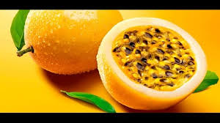

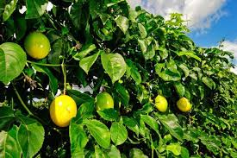

MARACUYA
Nombre cientifico: (Magnifera Indica)
En el país se producen alrededor de 120.000 toneladas de maracuyá al año, de las cuales un 70% se exporta a otros países.
Tales como: Alemania, USA, Japón, Chile, Argentina, México

GENERALIDADES
La Maracuyá por la forma y características de su flor, también recibe el nombre de fruta de la pasión, pero este calificativo es más con sentido religioso relacionado con la pasión y muerte de Jesús en la cruz. (Nada que ver con lo afrodisiaco).
En Colombia se cultivan dos variedades principalmente, la Maracuyá Amarilla y la Maracuyá roja o morada por lo que es muy fácil conseguir esta deliciosa fruta en cualquier época del año.
Puedes disfruta de esta nutritiva y deliciosa fruta en jugos, dulces, cremas, salsas, postres y un sinnúmero de preparaciones.

BENEFICIOS Y PROPIEDADES DE LA MARACUYÁ
Dentro de las muchas propiedades nutricionales y aportes de vitamina C, y hierro, la maracuyá contiene agentes antioxidantes previniendo la aparición de radicales libres en el organismo.
Evita el envejecimiento prematuro y fortalece el sistema inmunológico.
Reduce la presión arterial.
Reduce los niveles de colesterol en el organismo.
Tiene propiedades antiinflamatorias y analgésicas.
Muy bueno su consumo como diurético ya que favorece el sistema urinario.
La maracuyá es una gran fuente de fibra debido a su pulpa y semillas lo que favorece el buen funcionamiento del sistema digestivo evitando el estreñimiento.
También contiene flavonoides que son muy eficaces para proteger el cuerpo de enfermedades cardiacas y favoreciendo la salud del corazón.
Recientemente se ha descubierto en la maracuyá sus propiedades anticancerígenas principalmente en el cáncer de colon.
INFORMACION NUTRICIONAL

Carbohidratos | 23.38 g
• Azúcares | 11.20 g
• Fibra alimentaria | 10.4 g
Grasas | 0.70 g
Proteínas | 2.20 g
Agua | 72.93 g
Retinol (vit. A) | 64 μg (7%)
Tiamina (vit. B₁) | 0 mg (0%)
Riboflavina (vit. B₂) | 0.130 mg (9%)
Niacina (vit. B₃) | 1.500 mg (10%)
Vitamina B₆ | 0.100 mg (8%)
Vitamina C | 30.0 mg (50%)
Vitamina E | 0.02 mg (0%)
Vitamina K | 0.7 μg (1%)
Calcio | 12 mg (1%)
Hierro | 1.60 mg (13%)
Magnesio | 29 mg (8%)
Fósforo | 68 mg (10%)
Potasio | 348 mg (7%)
Sodio | 28 mg (2%)
Zinc | 0.10 mg (1%

LULO
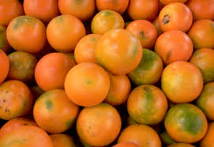
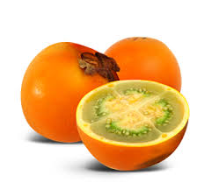
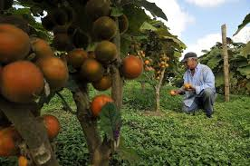

LULO
Nombre cientifico: (Solanum quitoense)
Colombia produce anualmente 120 toneladas
Exportando a paises tales como Italia,holanda,Alemania ,Usa,Japon
GENERALIDADES
Al igual que otros cítricos, los beneficios del lulo son diversos porque contiene minerales y vitaminas nutritivas. Por otro lado, es una excelente fuente de muchas de las familias de vitaminas B, incluidas B3, B6, B5 y B1, y contiene vitaminas A, C, E y K. La fruta de Lulo también es una buena fuente de varios minerales esenciales, como hierro y potasio, calcio y fósforo.
Debido a su excelente perfil nutricional, la fruta puede conferir una amplia variedad de beneficios para la salud y es una excelente opción como parte de su dieta saludable y nutritiva.
El Lulo es uno de los cítricos que crece en pequeños árboles o arbustos. Generalmente se encuentra en las regiones de América del Sur. Muchas personas comparan esta fruta con la piña o, a veces, con la combinación de ruibarbo y lima.
La fruta lulo de color naranja brillante está llena de sabor y sorpresas saludables. Este miembro de la familia de las solanáceas tiene diferentes nombres y se conoce como naranjilla en Ecuador y Panamá, pero como lulo en Colombia. Otros nombres comunes para la fruta son naranja de Quito, cocona, obando y nuqui, mientras que su nombre botánico es Solanum quitoense Lam.
Si nunca ha comido la fruta de lulo, probablemente se esté preguntando qué sabor tiene. Aunque se asemeja a una naranja desde el exterior, es más similar a un tomate cuando se abre. El sabor es único y no es fácil de describir y se lo compara de diversas maneras con la piña, la lima, el kiwi y el ruibarbo.
La demanda de esta fruta exótica única está creciendo, pero al igual que otros miembros de la familia de las solanáceas como el tomate y la berenjena, tiende a hematomas muy fácilmente cuando está madura. Por esa razón, así como su naturaleza delicada, la fruta no es especialmente adecuada para el cultivo a gran escala y la exportación, y los cultivos se mantienen a una escala bastante pequeña.

Beneficios del lulo para la salud

Salud digestiva
La fruta Lulo es una excelente fuente de fibra dietética llamada pepsina en particular, son extremadamente beneficiosas para el bienestar digestivo. La fibra puede ayudar a agregar más volumen a las heces de una persona, lo que mejora la manera en que se transportan los desechos a través de su sistema.
Comer mucha fibra puede ayudar a tratar muchas condiciones digestivas comunes, como indigestión, hinchazón, estreñimiento y diarrea. También hay evidencia de que la fibra puede reducir el riesgo de enfermedades más graves, como úlceras estomacales, cáncer de colon, enfermedad cardíaca y diabetes.

Salud del corazón
La fibra dietética que se encuentra en la fruta de lulo es conocida por ayudar a reducir los niveles de colesterol y el colesterol alto es un factor de riesgo conocido en ataque cardíaco y accidente cerebrovascular y enfermedades comunes como la aterosclerosis.
El potasio que se encuentra en la fruta lulo también actúa como un vasodilatador lo que significa que ayuda a ensanchar los vasos sanguíneos quitando gran parte de la tensión del corazón. En última instancia, esto puede reducir la presión arterial y la presión arterial alta de una persona,
El colesterol alto es otro factor de riesgo importante en la enfermedad cardíaca.

Salud del sistema inmune
Una de las mejores maneras de asegurarse de que su cuerpo esté preparado para combatir la enfermedad es consumir productos frescos, ricos en antioxidantes, y los beneficios del lulo proporciona muchas propiedades nutricionales. La fruta Lulo es muy rica en vitamina C, que se sabe ayuda a estimular la producción de glóbulos rojos, prevenir infecciones, enfermedades y otros patógenos dañinos en el cuerpo.

Impulsa la circulación sanguínea
Entre los beneficios del lulo esta que contiene una cantidad razonable de hierro que juega un papel importante en muchas de sus funciones corporales. El hierro no es el mineral más fácil de absorber para el cuerpo y la deficiencia de hierro es mucho más común de lo que debería ser.
Una de las principales funciones del hierro es mejorar el flujo de oxígeno a través del cuerpo hacia los órganos donde más se necesita. Sin suficiente hierro, muchos de nuestros órganos carecerán del oxígeno que necesitan para trabajar al máximo.
Mejorar la circulación de la sangre a través del cuerpo también tiene un impacto positivo en la regeneración y reparación de las células e incluso puede ayudar a fortalecer los folículos capilares en la cabeza.
Una deficiencia en hierro también puede causar una variedad de otros síntomas no deseados que incluyen fatiga, confusión mental, falta de energía y anemia.

Prevención del cáncer
Existe evidencia de que la fibra que se encuentra en la fruta lulo puede reducir el riesgo de ciertos cánceres, como el cáncer de colon. También contiene muchos antioxidantes naturales que ayudan a neutralizar el daño causado por los radicales libres ambientales.
El estrés oxidativo es una de las principales causas de muchas enfermedades graves en el corazón, incluido el cáncer. La obtención de suficientes antioxidantes en el cuerpo es de suma importancia para su salud.

Salud ocular
La fruta de Lulo contiene compuestos llamados carotenoides que son responsables de darle a la fruta sus ricos colores anaranjados. Estos antioxidantes naturales pueden tener un efecto maravilloso en la salud de los ojos de una persona y pueden combatir el daño que termina causando degeneración macular y cataratas a medida que envejecemos.

Desintoxica el cuerpo
Desintoxicar el cuerpo de vez en cuando es muy importante para mantener sus órganos trabajando a pleno rendimiento. La fruta Lulo y otros alimentos ricos en nutrientes ayudan a eliminar las toxinas dañinas del cuerpo y aliviar las tensiones y las tensiones ejercidas sobre su hígado y riñones que ya están sobrecargados de trabajo.
La cascara de las frutas de Lulo tiene propiedades diuréticas, lo que significa que puede ayudar a aumentar la frecuencia y el volumen de la micción. Esto ayuda a limpiar el cuerpo de productos de desecho nocivos y a eliminar el estrés de sus órganos.
La fruta Lulo es una gran opción para cualquier persona que se someta a un régimen de desintoxicación corporal.

Salud ósea
Los huesos fuertes son muy importantes para el crecimiento y desarrollo de la infancia, pero siguen siendo esenciales a lo largo de nuestras vidas. A medida que envejecemos, los huesos se vuelven menos densos, haciéndolos más propensos al daño.
Siendo una buena fuente de minerales como calcio y fósforo, las frutas lulo pueden ayudar a proteger sus huesos de la debilidad de la vida avanzada y proteger contra enfermedades comunes como la osteoporosis y la artritis.

El Alivio Del Estrés
Otros de los beneficios del lulo es que tiene la capacidad de cambiar las hormonas en el cuerpo mejorando el estado de ánimo, reduciendo el estrés y promoviendo el sueño principalmente para una persona que sufre de insomnio.

Pérdida De Peso
Es útil para perder peso cuando está asociado con la piña y se recomienda para problemas digestivos, deficiencia de minerales y vitaminas y cualquier tipo de trastornos de los vasos sanguíneos.

Tratamientos Cosméticos
Se utiliza en tratamientos cosméticos, ya que forma parte de la vitamina A y se utiliza para mantener los productos para la belleza, lo que mejora la calidad de la piel y reduce las arrugas.

Protege La Piel
Evita cualquier tipo de cáncer de piel y quemaduras de sol, ya que se compone de beta caroteno que se deposita en la piel y actúa como un escudo protector y, por lo tanto, elimina la negatividad de la luz solar.

Cualidades Calmantes
La fruta Lulo tiene propiedades exfoliantes y calmantes. Es muy beneficioso para una buena piel cuando se combina con diferentes frutas como manzanas, mango, naranja, lima, plátanos, etc.

Controla el azúcar en el cuerpo
Esta fruta fresca es buena para consumir, ya que no contiene ningún tipo de aditivos alimentarios o ningún tipo de concentración de azúcar. Además, mantiene el nivel de azúcar en el cuerpo bajo control.
Estimula el Cerebro
El lulo tiene abundantes proteínas y ácidos grasos y, por lo tanto, no debe consumirse en exceso. Se compone de coco, uno de los beneficios del lulo excelente para estimular la actividad del cerebro.

Como comer el lulo
Hay muchas maneras de disfrutar de esta deliciosa fruta y obtener sus increíbles beneficios para la salud.
Puedes comerlo crudo cortando la fruta en mitades y sacando la pulpa con una cuchara. También es delicioso cuando se agrega a un helado de vainilla o yogurt.
En América del Sur, se usa comúnmente para hacer jalea o mermelada y como ingrediente en una variedad de platos del desierto, como pasteles y tarta de queso.

INFORMACION NUTRICIONAL
Carbohidratos | 8.0
• Fibra alimentaria | 2.6
Grasas | 0.17
• saturadas | 0.008 mg
• mono insaturadas | 0.012 mg
• poliinsaturadas | 0.013 mg
Proteínas | 0.74
Agua | 87.0
Vitamina C | 29.4 mg (49%)
Calcio | 34.2 mg (3%)
Hierro | 1.19 mg (10%)
Sodio | 2 mg (0%

PITAHAYA
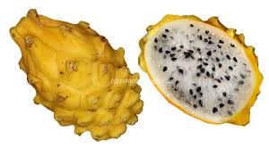

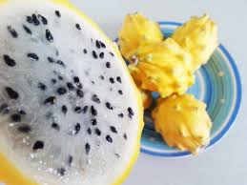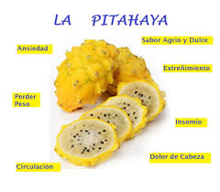

Nombre científico: (Hylocereus undatus)
Producción por año 100 toneladas
Exportación: Japón, España
GENERALIDADES
Su sabor es delicadamente dulce en el interior, su pulpa es de color blanco nacar y aromático con pequeñas semillas de color negro las cuales son comestibles.
Es una fruta dulce (13 – 16% azúcar)
Con cierta cantidad de vitamina C, ayuda al tránsito intestinal permitiéndole el buen funcionamiento del sistema digestivo y con propiedades diuréticos por su gran contenido de fibra, minerales y vitaminas.
Su mayor contenido es de agua 80%
Las semillas tienen un poder digestivo que ayuda al tránsito intestinal.
FORMAS DE CONSUMO
Es una fruta que permite el consumo como producto fresco o procesado en diferentes formas como:
Jugos, cocteles, mermeladas etc.
Como es una fruta muy atractiva es usada como decoración en cocteles arreglos florales y gourmet.

LIMON TAHITI
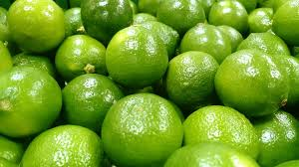
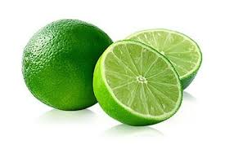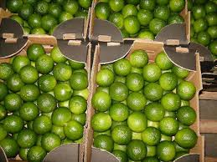

Nombre científico: (Citrus x latifolia)
Colombia exporta a: Argentina, Chile, Aruba, Ecuador,
Costa Rica, Panamá, Usa, Unión europea.
15 millones de dólares al año

GENERALIDADES
El limón sutil o criollo se caracteriza por una pulpa verdosa y jugosa con mayor acidez y aroma, su color cambia de verde a amarillo al madurar, es de menor tamaño y esférico. Su cáscara es delgada y lisa y presenta numerosas semillas.
El limón Tahití se caracteriza por una pulpa amarilla verdosa, color verde (se vuelve amarillo cuando está maduro). Posee menor acidez, tamaño mediano y forma ovalada. Su cáscara es más gruesa y presenta menor cantidad de semillas.

PROPIEDADES Y BENEFICIOS
El limón es un fruto increíblemente versátil, útil no sólo en la cocina, sino también en la salud, la limpieza y hasta la belleza. Su composición nutricional lo hace vital para nuestro organismo con aportes de Vitamina C, calcio, magnesio, fósforo, sodio, hierro, flúor, vitamina P, e incluso con algunas vitaminas del complejo B (B1, B2, B3, B5, B6).

En cuanto a su aporte a la salud este fruto elimina las toxinas del hígado, alivia la inflamación, controla la presión sanguínea y enfermedades cardiovasculares. También estimula el sistema inmunológico gracias a su alto contenido de Vitamina C y es ideal para combatir enfermedades de las vías respiratorias y reforzar las defensas del organismo.

Gracias a los ácidos cítricos que contiene ayuda a mantener la piel sana, acabar con algunas bacterias causantes del acné y prevenir el envejecimiento. Además su aroma combate el cansancio, la fatiga y la ansiedad. El limón es muy útil atacando células cancerígenas. Refresca el aliento e incluso combate la halitosis. Ayuda a cicatrizar heridas, previene cálculos renales y ayuda a disolverlos paulatinamente.
TOMATE DE ARBOL
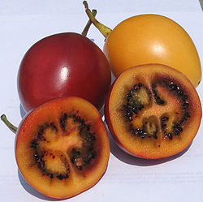

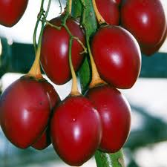


Nombre científico: (Solanum betaceum)
Producción anual aproximada es de 161.700 ton
Se exporta a la unión europea USA, ASIA

GENERALIDADES
El tomate de árbol (Solanum betaceum) es otra de las fruta más populares en Colombia. De pulpa muy jugosa y algo acida, su color puede ser naranja, amarilla y algunas especies o injertos son de color rojo oscuro con muchísimas semillas. Muy utilizado en la industria para la elaboración de muchos productos como gelatinas, mermeladas, jugos, compotas, jaleas, dulces etc.
Entre las exportaciones de frutas diferentes del banano y el plátano, el tomate de árbol es la tercera fruta de exportación después de la uchuva y la granadilla.

BENEFICIOS Y PROPIEDADES DEL TOMATE DE ÁRBOL
Fuente de vitamina A, B6, C y E, hierro, potasio, magnesio y fósforo.
Fortalece el cerebro y la memoria. Ayuda a curar migrañas y cefaleas.
Reduce el colesterol alto, ayuda a la absorción y eliminación de grasas a través de las deposiciones.
El tomate de árbol es también fuente de antioxidantes naturales que evitan la aparición de enfermedades como el cáncer.
Mejora la tensión arterial alta por lo que es muy bueno para mantener un corazón saludable.
Debido a su bajo contenido de azúcar y calorías, el tomate de árbol es ideal para los diabéticos y quienes estén en un plan de adelgazamiento.
COMO SE CONSUME
Se consume como fruta fresca tomando la pulpa para hacer jugos, zumos,
En la industria sire para elaborar mermeladas, salsas, dulces, postres
En la medicina sirve como complemento de dietas.

UCHUVA
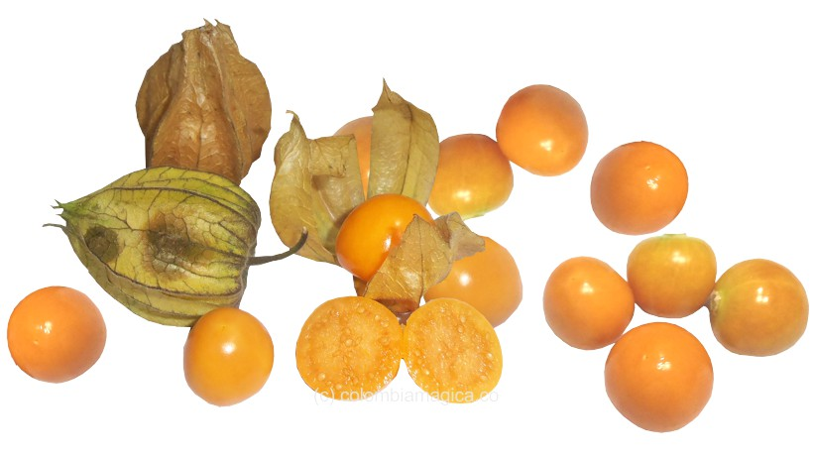
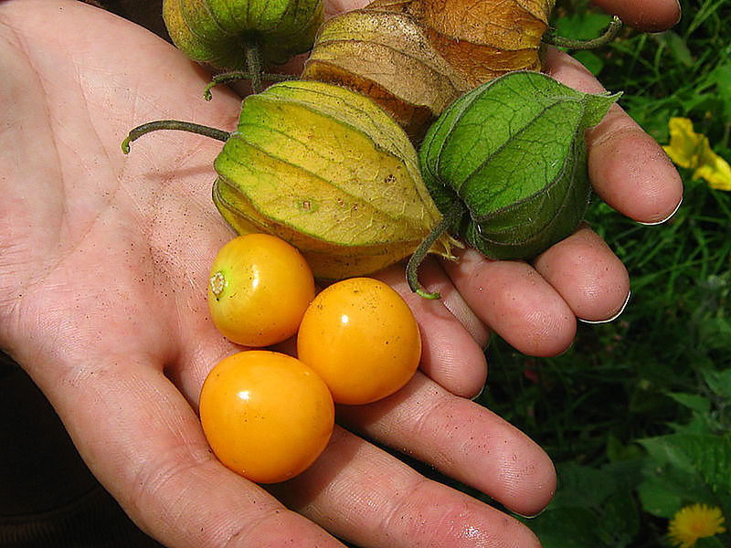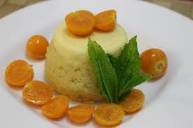

Nombre cientifico: (Physalis peruviana)
Colombia en el 2018 exporto aproximadamente 6.333 ton
A países como:
Holanda, Alemania, Ecuador, Reino unido, Usa, Canadá, Brasil, Francia, España, Belgica, Suiza
GENERALIDADES
Pertenece a la familia de las Solanáceas y al género Physalis, cuenta con más de ochenta variedades que se encuentran en estado silvestre y que se caracterizan porque sus frutos están encerrados dentro de un cáliz o capacho.
La uchuva es originaria de los Andes suramericanos, es la especie más conocida. Sus frutos son azucarados y son fuente de vitaminas A y C, además de minerales como hierro y fósforo.
Colombia es uno de los mayores productores de uchuva siendo exportador de esta fruta en fresco y procesada desde los años 80. A partir de la uchuva se producen muchos productos como mermelada, la uchuva pasa y los confites de uchuva cubiertos de chocolate. Por sus características puede ser procesada para jugo, néctar, pulpa. Generalmente se come al natural como fruta fresca.

PROPIEDADES Y BENEFICIOS DE LA UCHUVA
La uchuva es excelente fuente de provitamina A.
Rica en vitamina C, B y además contiene proteína.
La uchuva tiene un importante uso terapéutico, tanto sus hojas como el fruto, se emplean en la industria química y farmacéutica.
Es buena para purificar la sangre, tonifica el nervio óptico y es eficaz en el tratamiento de cataratas y afecciones de la boca y garganta.
Elimina la albúmina de los riñones y se recomienda para destruir tricocéfalos, parásitos intestinales y amibas.
La uchuva es un calcificador de primer orden.
La uchuva es buena para diabéticos de todo tipo.
Por sus propiedades diuréticas, favorece el tratamiento de las personas con problemas de la próstata.
Contiene flavonoides que es usado como tranquilizante natural.

GRANADILLA

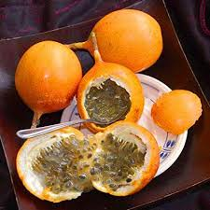
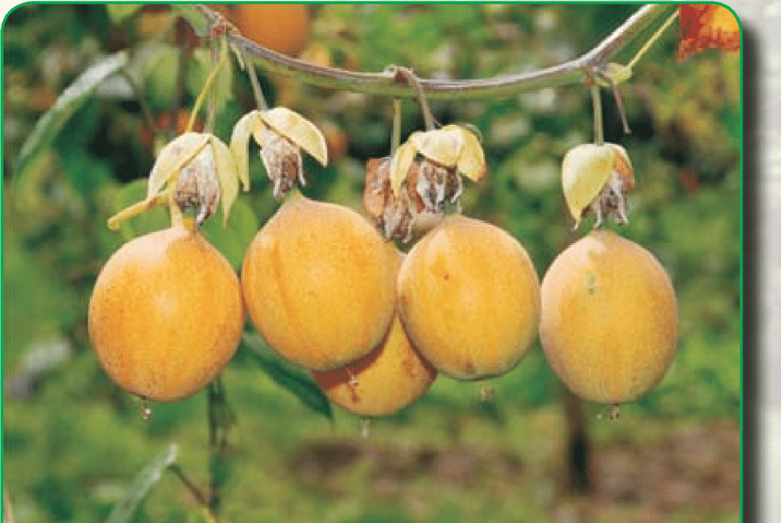

Nombre científico: (pasiflora ligularis)
Colombia exporto en 2017 682 toneladas
A países como:
Holanda, Canadá, Francia, Brasil, Suiza
GENERALIDADES
Es otro de esos frutos populares de Colombia que nos deleita con su sabor y aroma por lo que es muy apetecida para la preparación de jugos, dulces, salsas, compotas etc. Tiene un alto contenido nutricional por lo que su consumo es un gran aporte al organismo.
La granadilla es una de las pasifloras con mayor potencial exportador en Colombia

PROPIEDADES Y BENEFICIOS DE LA GRANADILLA
La granadilla es muy rica en fibra, agua, azucares naturales y carbohidratos.
Es una fuente de vitaminas B2, B3, B6, B9, C, A y K.
Ayuda a combatir la anemia debido a su alto contenido de vitamina B y minerales como hierro, potasio, fosforo, magnesio, calcio, zinc, sodio y selenio que ayuda a la producción de glóbulos rojos.
La granadilla también es muy buena para controlar los cólicos menstruales, la gastritis y ulceras.
La infusión de la pulpa de la granadilla es recomendada para combatir el insomio y conciliar el sueño, ayuda con el estrés y en general proporciona tranquilidad.
GUAYABA
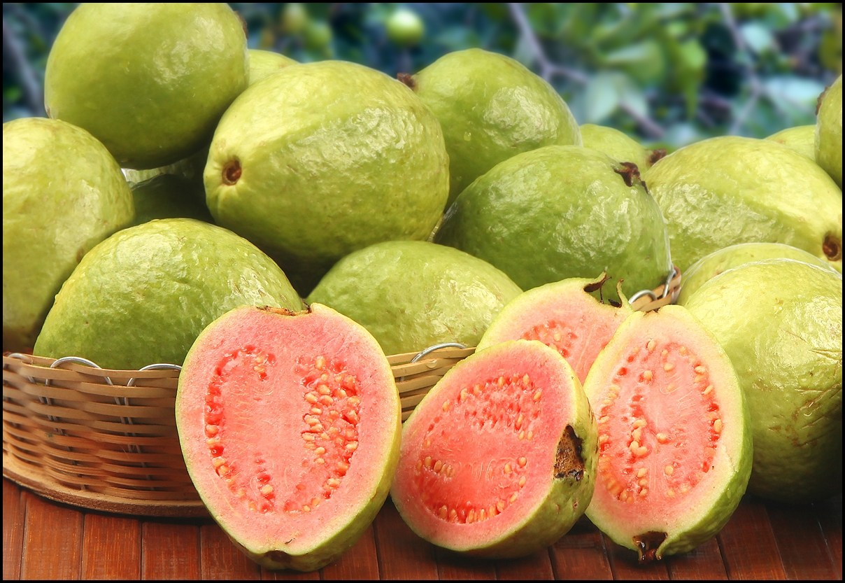
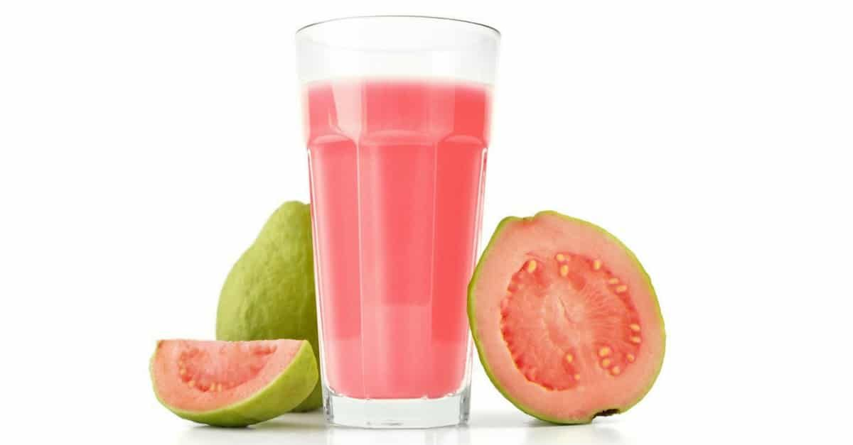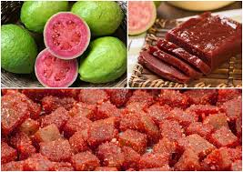


Nombre generico: (psidium guajava)
La guayaba es una fruta tropical muy parecida al tomate (sobre todo por dentro), tanto en su apariencia como por algunas de sus características nutricionales. Su pulpa es rojiza-rosada gracias a la presencia de licopeno, un micronutriente “muy interesante para crear una buena barrera contra agentes externos, que además no se deteriora durante la cocción. “gran antioxidante, antiinflamatorio y anticancerígeno”.
Contiene una proporción elevada de agua y pocos hidratos de carbono, por lo que es una fruta recomendada en las personas que deben perder peso o mantenerlo. Pero el punto fuerte de la guayaba es su contenido en vitamina C: cinco veces más que la naranja.

Valor nutricional (por 100 gramos de guayaba cruda)
- Calorías: 57 kcal
- Grasas totales: 0,6 g
- Colesterol: 0 mg
- Fibra: 5,4 g
- Potasio: 290 mg
- Hidratos de carbono: 11,9 g
- Proteínas: 0,82 g
La vitamina C se necesita para el crecimiento y la reparación de tejidos en todas las partes del cuerpo, indica MedlinePlus. Sirve para “formar una proteína importante utilizada para producir la piel, los tendones, los ligamentos y los vasos sanguíneos; sanar heridas y formar tejido cicatricial; reparar y mantener el cartílago, los huesos y los dientes, y ayudar a la absorción del hierro”, que de otra forma el cuerpo no puede retener.
También contiene provitamina A, que se transforma en vitamina A en el organismo, básica para la visión, la piel, el cabello, las mucosas, los huesos y para el buen funcionamiento del sistema inmunológico en general.
Por otra parte, la guayaba es rica en potasio, mineral que “ayuda a la función de los nervios, a la contracción de los músculos y a que el ritmo cardiaco se mantenga constante”, recoge MedlinePlus. “También permite que los nutrientes fluyan hacia las células y a expulsar sus desechos. Una dieta rica en potasio ayuda a contrarrestar algunos de los efectos nocivos del sodio sobre la presión arterial”.
La aportación de fibra de esta fruta no es despreciable, lo que resulta interesante para las personas con problemas de estreñimiento.

